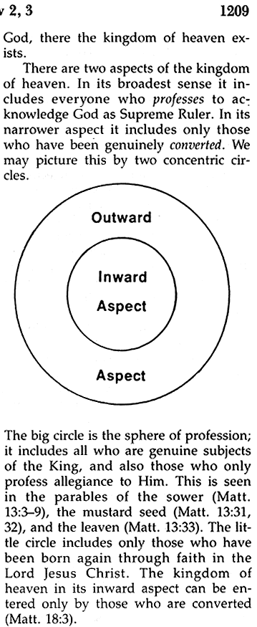

در مورد ملكوت آسمان دو جنبه وجود دارد. به معنای وسیع كلمه، ملكوت آسمان شامل هر شخصی كه اعتراف و اذعان دارد كه خدای متعال حكمران عالی و والا است. از جنبه محدودتر آن، تنها شامل كسانی می‌گردد كه اصالتا به سوی خدا روی آورده‌اند. ما می‌توانیم این مطلب را توسط دو دایره هم مركز به تصویر بكشیم.

Farsi | English
محدوده بیرونی | Outward Aspect
محدوده درونی | Inward Aspect

دایره بزرگ محدوده اعتراف است كه شامل تمامی كسانی می‌شود كه واقعا مطیع پادشاه هستند و نیز تمامی كسانی كه اعتراف به وفاداری به او نموده‌اند. این مطلب در مَثَل‌های برزگر (متی 13‌:3-9) و دانه خردل (متی 13‌:31-32) و خمیر مایه (متی 13‌:33) دیده می‌شوند. دایره كوچك تنها شامل كسانی می‌شود كه به واسطه ایمان به خداوند عیسی مسیح دوباره متولد شده‌اند. از جنبه درونی ملكوت آسمان تنها كسانی كه بازگشت كرده‌اند قابل داخل شدن است (متی 18‌:3).

